CAROLINE AMINATA FALL  Studentin Biomedizinische Analytik HF | Diplom voraussichtlich September 2026  Genf / Bern · +41 79 723 18 01 · caroline.fall@bluewin.ch  Geburtsdatum: 03.02.2001 · Verfügbarkeit: ab Oktober 2026 · Sprachen: Französisch, Deutsch, Englisch | 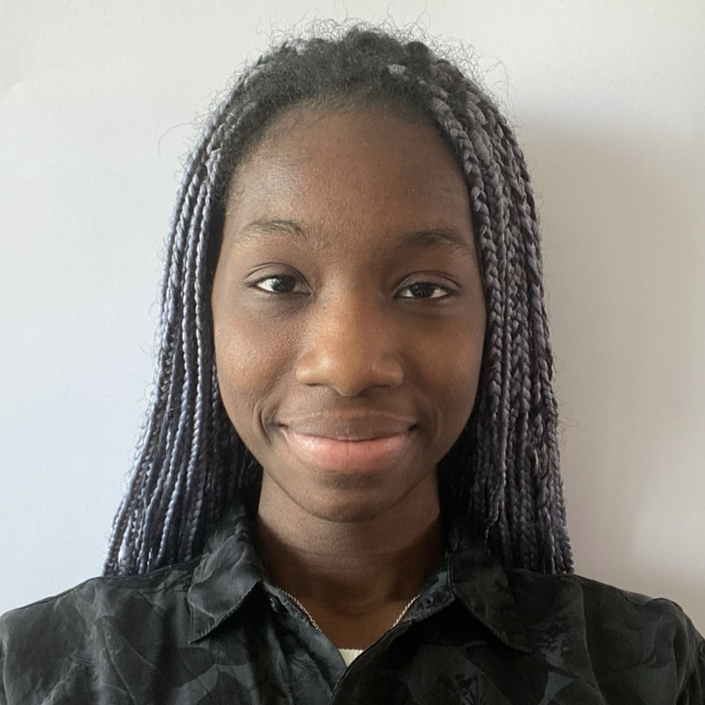
PROFIL
Studentin im letzten Ausbildungsjahr Biomedizinische Analytik HF bei MediBern. Ich möchte meine Kompetenzen in einem Spital-, Privat- oder Forschungslabor in der Schweiz einsetzen. Meine Ausbildung verbindet theoretische Grundlagen, Skills Labs und praktische Einsätze mit Schwerpunkt auf analytischer Präzision, Präanalytik, Hygiene, Sicherheit und Qualitätssicherung. Meine Erfahrung in der histologischen Diagnostik am IGMP hat mir ermöglicht, mit klinischem Untersuchungsmaterial zu arbeiten, laborbezogene Abläufe rasch zu übernehmen und zuverlässig zur Qualität der Präparate beizutragen. Durch meine Dreisprachigkeit Französisch-Deutsch-Englisch kann ich die Kommunikation in mehrsprachigen Teams erleichtern.
KERNKOMPETENZEN
• Biomedizinische Analytik: Verständnis der Bedeutung von Laborresultaten für Diagnostik, Verlaufskontrolle und Therapie.
• Präanalytik und Qualität: Beurteilung von Proben, Dokumentationsgenauigkeit, Hygiene, Sicherheit und Qualitätssicherung.
• Histologische Diagnostik: Verarbeitung von klinischem Material, Paraffineinbettung, Schnittpräparate, HE-Färbung, Eindecken und Qualitätskontrolle.
• Ausbildungsbereiche: Hämatologie/Hämostase, Immunhämatologie/Transfusionsmedizin, klinische Chemie, klinische Immunologie, Mikrobiologie, Histologie/Zytologie und Molekularbiologie.
• Laborarbeit: Präzision, Konzentration, Anpassungsfähigkeit, Einhaltung von SOPs und teamorientiertes Arbeiten.
• Kommunikation: Französisch und Deutsch als Muttersprachen, Englisch fliessend; sicher in einem multikulturellen Umfeld.
AUSBILDUNG
2023–09.2026 | Biomedizinische Analytik HF – MediBern, Medizinisches Bildungszentrum, Bern
Diplom voraussichtlich im September 2026; HF-Ausbildung mit schulischen Phasen, Skills Labs und praktischen Einsätzen.
2021–2022 | Biomedizinische Analytik HF – MediBern, Bern
Erste Ausbildungsphase BMA HF.
2019–2021 | Fachmittelschule (FMS) – NMS Bern
Sekundarstufe II.
2017–2019 | Gymnasium – NMS Bern
Gymnasialer Bildungsgang.
2016–2017 | Tertiavorbereitungsklasse (TVK) – NMS Bern
Vorbereitungsklasse.

BERUFSERFAHRUNG UND PRAKTIKA
2022–05.2024 | Laborassistentin – Histologische Diagnostik, IGMP / Universität Bern
• Histotechnische Verarbeitung von klinischem Untersuchungsmaterial für die Diagnostik.
• Annahme von Patientenproben und Ersterfassung im System.
• Paraffineinbettung, Herstellung von Schnittpräparaten, HE-Färbung, Eindecken und Qualitätskontrolle.
• Assistenz bei der makroskopischen Verarbeitung von Operationspräparaten.
• Rasche Einarbeitung, zuverlässige Arbeitsweise, Belastbarkeit und konstruktive Zusammenarbeit im Team.
2022 | Nachhilfe – Französisch und Mathematik
• Individuelle Unterstützung, Geduld und klare Vermittlung von Lerninhalten.
2022 | Praktikum Kinderbetreuung – EFIB, Bern
• Zweiwöchiges Praktikum im Betreuungsumfeld.
2022 | Praktikum Operationstechnik – Inselspital, Bern
• Einblick in den Spitalalltag und in Sicherheitsanforderungen im klinischen Umfeld.
2018 | Sprachaufenthalt – Manchester, Vereinigtes Königreich, Education First (EF)
• Vertiefung der Englischkenntnisse und interkulturelle Erfahrung.
SPRACHEN UND INFORMATIK
Sprachen: Französisch und Deutsch: Muttersprachen; Englisch: fliessend
IT-Kenntnisse: Microsoft Word und PowerPoint; Labor- und Erfassungssysteme gemäss jeweiligem Praxiseinsatz
INTERESSEN
Tanzen, Zeichnen, Backen.
REFERENZEN
Referenzen auf Anfrage, insbesondere über die BMA-Bildungsleitung von MediBern.

